Министерство образования и науки Республики Казахстан
Автономная организация образования «НАЗАРБАЕВ УНИВЕРСИТЕТ»
Школа инжененрии

УДК 544.653.2  ГРНТИ: 31.15.33  № госрегистрации  Инв. № | УТВЕРЖДАЮ  Провост  ____________Илесанми Адесита  «____» ______________ 2018 г.

ОТЧЕТ
О НАУЧНО-ИССЛЕДОВАТЕЛЬСКОЙ РАБОТЕ

по теме:
ВОДНЫЙ ПЕРЕЗАРЯЖАЕМЫЙ АККУМУЛЯТОР НА ОСНОВЕ ЦИНКА: БЕЗОПАСНЫЙ И ЭКОНОМИЧНЫЙ АККУМУЛЯТОР
ДЛЯ КОСМИЧЕСКИХ ПРИЛОЖЕНИЙ (ВПАОЦ)
(промежуточный)

Научный руководитель
PhD, Ассистент профессор _______________________ М. Бабаа
Школы инжененрии

Астана 2018
СПИСОК ИСПОЛНИТЕЛЕЙ

Руководитель НИР:  Ассистент профессора, PhD | ______________  (подпись, дата) | М. Рашид Бабаа  (раздел “Введение”, “Заключение”)
Ответственный исполнитель:  Старший научный сотрудник, кхн | ______________  (подпись, дата) | И. Курманбаева  (раздел №1,  «Заключение»)
Исполнители:
Ассистент профессора, PhD | ______________  (подпись, дата) | Б. Голман (раздел №2)
Младший научный сотрудник, MS | ______________  (подпись, дата) | Д. Батырбекулы (раздел №1, приложения)
Младший научный сотрудник, MS | ______________  (подпись, дата) | Е. Масалин (раздел №2)
Магистрант, MS | ______________  (подпись, дата) | А. Ади (раздел №1)
Магистрант, MS | ______________  (подпись, дата) | М. Асанбаева (раздел №1)
Студент НУ, MS | ______________  (подпись, дата) | Р. Закарина (раздел №1)
Нормоконтроллер | ______________  (подпись, дата)

РЕФЕРАТ

Отчет 61 страниц., 15 рисунков., 1 таблица., 46 источников., 3 приложений.

ВОДНЫЙ ЭЛЕКТРОЛИТ, ЦИНКОВЫЙ АНОД, ДЕНДРИТЫ ЦИНКА, ЛИТИЙ-ИОННЫЙ АККУМУЛЯТОР, МИКРОСПУТНИК

Литий-ионные аккумуляторы являются наиболее распространенными системами хранения энергии благодаря своей высокой плотности энергии. Однако используемый в них органический электролит пожароопасный, поэтому проводятся поиски альтернативных электролитов, в том числе и водных. Данный проект направлен на разработку безопасных водных аккумуляторов на основе цинка (ВПАОЦ).
Целью данного проекта является выявление механизмов образования и роста дендритов цинка в модели водного перезаряжаемого аккумулятора на основе цинка (ВПАОЦ): Zn/LiCl-ZnCl₂/LiFePO₄. В данном документе представлен промежуточный отчет за 2018 год.
Впервые изучается проблема формирования и роста дендритов цинка в системе Zn/LiCl-ZnCl₂/LiFePO₄. Был собран водный аккумулятор на основе цинка и исследован физико-химическим и электрохимическим методами состояние цинкового анода. Проведен математический анализ и моделирование формирования дендритов цинка.
Результаты, полученные в ходе реализации проекта, прошли хорошую апробацию: было опубликовано 2 статьи в международных рецензируемых журналах и обсуждены на 2 международных конференциях.
Область применения: безопасные перезаряжаемые батареи (аккумуляторы), хранение энергии, пассивация дендритов цинка. Значимость работы за отчетный период состоит в определении и анализа образования и роста дендритов цинка в ВПАОЦ.
ТҰЖЫРЫМ

Есеп 61 бет., 15 сурет., 1 кесте., 46 пайдаланылған әдебиеттер көзі., 3 қосымша.

СУЛЫ ЭЛЕКТРОЛИТ, МЫРЫШ АНОДЫ, МЫРЫШ ДЕНДРИТІ, ЛИТИЙ-ИОНДЫҚ АККУМУЛЯТОР, МИКРОСПУТНИК

Литий-иондық аккумуляторлар жоғары энергия тығыздығына байланысты ең көп таралған энергия сақтау жүйесі болып табылады. Дегенмен, батареяларда қолданылатын органикалық электролит тез тұтану қауіптілігіне байланысты, оларды алмастыру басты мақсат болып келеді. Бұл жоба мырыш негізінде қайта зарядталатын сулы аккумулятор жүйесін құруға бағытталған.
Жобаның басты мақсаты цинк негізіндегі аккумулятор Zn/LiCl-ZnCl₂/LiFePO₄ системасындағы мырыш дендриттерінің қалыптасуы мен өсу механизмдерін анықтау болып табылады. Бұл құжатта 2018 жылда жасалған аралық есеп келтірілген.
Zn/LiCl - ZnCl2/LiFePO4 жүйесіндегі мырыш дендритінің қалыптасуы және өсу проблемасы алғаш рет зерттелді. Мырыш негізіндегі сулы аккумулятор құрастырылды. Мырыш аноды физико-химиялық және электрохимиялық әдістермен сипатталды. Мырыш дендритінің математикалық анализі мен модельдеуі жүргізілді.
Жобаның жүзеге асыру барсыныда жоғары нәтижелерге қол жеткізілді: 2 мақала халықаралық рецензияланған журналдарда жарияланды және 2 халықаралық конференцияларда талқыланды.
Қолдану аясы: қауіпсіз зарядталатын батареялар (қайта зарядталатын батареялар), энергия сақтау орны, мырыш дендрит пассивациясы. Есеп беру кезеңіндегі жұмыстың маңыздылығы сулы аккумуляторларда мырыш дендритінің қалыптасуы мен өсуін анықтау мен талдаудан тұрады

СОДЕРЖАНИЕ

 | ОПРЕДЕЛЕНИЯ, ОБОЗНАЧЕНИЯ И СОКРАЩЕНИЯ…………………… | 6
 | ВВЕДЕНИЕ…………………………………………………………………… | 7
1 | Синтез и морфологическая и электрохимическая характеризация модели ВПАОЦ: Zn/LiCl-ZnCl₂/LiFePO₄…………………………………………….. | 12
2 | Моделирование образования и роста дендритов…………………………… | 18
2.1 | Введение……………………………………………………………………… | 18
2.2 | Математическая модель роста дендритов…………………………………... | 18
2.3 | Разработка новых моделей формирования дендритов…………………….. | 23
 | ЗАКЛЮЧЕНИЕ……………………………………………………………….. | 31
 | СПИСОК ИСПОЛЬЗОВАННЫХ ИСТОЧНИКОВ…………………………  ПРИЛОЖЕНИЕ А - Календарный план на 2018 год………………………..  ПРИЛОЖЕНИЕ Б - Список опубликованных работ………………………..  ПРИЛОЖЕНИЕ В - Копии опубликованных работ………………………... | 32  36  38  39

ОБОЗНАЧЕНИЯ И СОКРАЩЕНИЯ

В настоящем отчете о НИР применяют следующие термины с соответствующими определениями:

ЛИА  ВЛИА  ВПАОЦ  рН  Zn  LiFePO₄  LiCl  ZnCl₂ | - литий-ионные аккумулятор  - водный литий-ионный аккумулятор  - водный перезаряжаемый аккумулятор на основе цинка  - кислотность, среда  - цинк  - литий железо фосфат  - хлорид лития  - хлорид цинка
NMP  LiOH  HCl  AGM | - N-1-метил-2-пирролидон  - гидроксид лития  - хлорная кислота  - сепаратор
ПВДФ  ЦВ | - поливинилиденфторид  - циклическая вольтамаграмма
СЭМ  АСМ | - сканирующий электронный микроскоп  - атомно-силовая микроскопия

ВВЕДЕНИЕ

Наиболее часто в портативных устройствах (ноутбуки, мобильные телефоны, планшеты и другие) применяют литий-ионные аккумуляторы (ЛИА), по характеристикам превосходящие ранее широко использовавшиеся никель-металлгидридные (Ni-MH) и никель-кадмиевые (Ni-Cd). Хотя ЛИА являются лидерами среди источников энергии для портативных приборов, но их применение значительно ограничивается проблемами безопасности из-за использования органических горючих электролитов и технологических требований (специальные условия при сборке аккумуляторов из-за чувствительности материалов к воздуху и к влаге, дорогая упаковка, которая составляет до 45% от стоимости). Идеальной батареей могла бы стать система, которая совмещает стабильность и плотность энергии ЛИА, но более безопасная и со сниженной себестоимостью. Поэтому, разработка технологии экологически чистого водного литий-ионного аккумулятора (ВЛИА) с высокой плотностью энергии имеет решающее значение.
Первые работы по ВЛИА были опубликованы J. Dhan и соавторами в 1994 году [1]. В данной работе приводится новая система с водным электролитом (-) VO₂ | 5M LiNO₃ | LiMn₂O₄ (+). Рабочее напряжение аккумулятора составило 1,5 Вольт при плотности энергии около 75 КВт/кг, но с плохой стабильностью - всего несколько циклов зарядки/разрядки с резким падением емкости.
С тех пор различные анодные и катодные материалы были исследованы для водной системы, такие как LiCoO₂ [2,3], LiNi_{1/3}Co_{1/3}Mn_{1/3}O₂ [4], LiMn₂O₄ [5-8], LiFePO₄ [9], LiFe_{0.5}Mn_{0.5}PO₄ [10], Li₂FeSiO₄ [11], LiTi₂(PO4)₃ [12,13,14], LiV₃O₈ [15,16], H₂V₃O₈ [17], NaV₆O₁₅ [18], MoO₃[19-23].
Jia-Yan Luo с соавторами представили водную систему LiTi₂(PO₄)₃ / LiSO₄ / LiFePO₄ с улучшенной циклической стабильностью [24]. При использовании LiTi₂(PO₄)₃ в качестве анода показал нестабильность в водном электролите. При разряде аккумулятора выделяется водород, при зарядке - кислород, который растворяет литий-содержащий анодный материал. Показано экспериментально и теоретически, что в присутствии кислорода литий-содержащие соединения электродов реагируют с водой и кислородом при любом значении pH электролита. Поэтому авторы использовали LiTi₂(PO₄)₃, покрытый углеродом, исключили кислород из электролита и, контролируя его кислотность (рН), сохранили 90% начальной емкости после 1000 циклов при высоких скоростях тока.
Авторы работы [25] представили интересные водные системы, в котором использовалась “гибридная” конструкция, соединяющая литий-содержащий катод с металлическим анодом или интеркалирующий анод с оксидами/сульфидами металлов (рисунок 1).
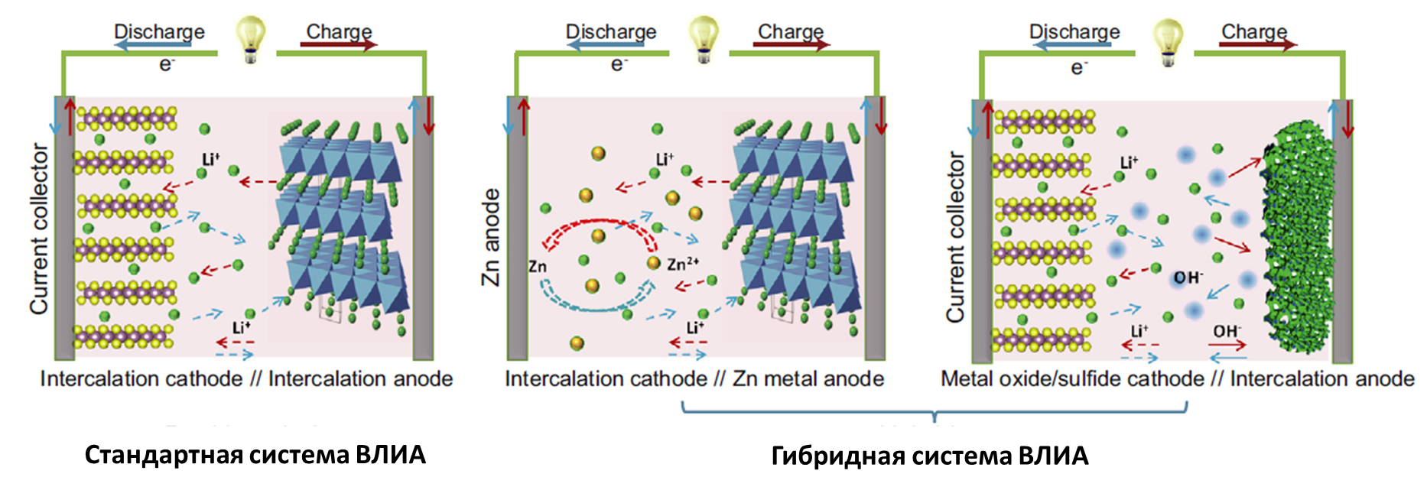
Рисунок 1 - Схема водных аккумуляторов

В отличие от стандартных систем, работа гибридных аккумуляторов основывается на двух обратимых электрохимических окислительно-восстановительных процессах: интеркаляция/деинтеркаляция ионов лития и осаждение/растворение ионов металла. Электролит в таких гибридных системах служит в качестве проводников ионов и взаимодействуют с электродами, не только поддерживая среду как в стандартных системах. Такие гибридные системы открывают новую эру исследований для дизайна высокопроизводительных водных аккумуляторов.
Minakshi и др. показали [26], что деинтеркаляция лития в структуру электрода может достигнута путем замещения MnO₂ на LiMnPO₄ c использованием водного электролита LiOH/ZnSO₄. Однако емкость такого электрода была низкая из-за высокого показателя рН электролита (рН>7), что приводит к растворению электродного материала .
В 2012 была опубликована работа [27] с использованием Zn анода и α-MnO₂ в качестве катодного материала в нейтральной среде (рисунок 2). Система показала хорошую циклируемость и устойчивость материалов. При плотности тока 0.5С разрядная емкость составила 210 мАч/г. Система обеспечивает разрядную емкость 68 мАч/г при плотности тока 126С, что доказывает на стабильную работу аккумулятора.
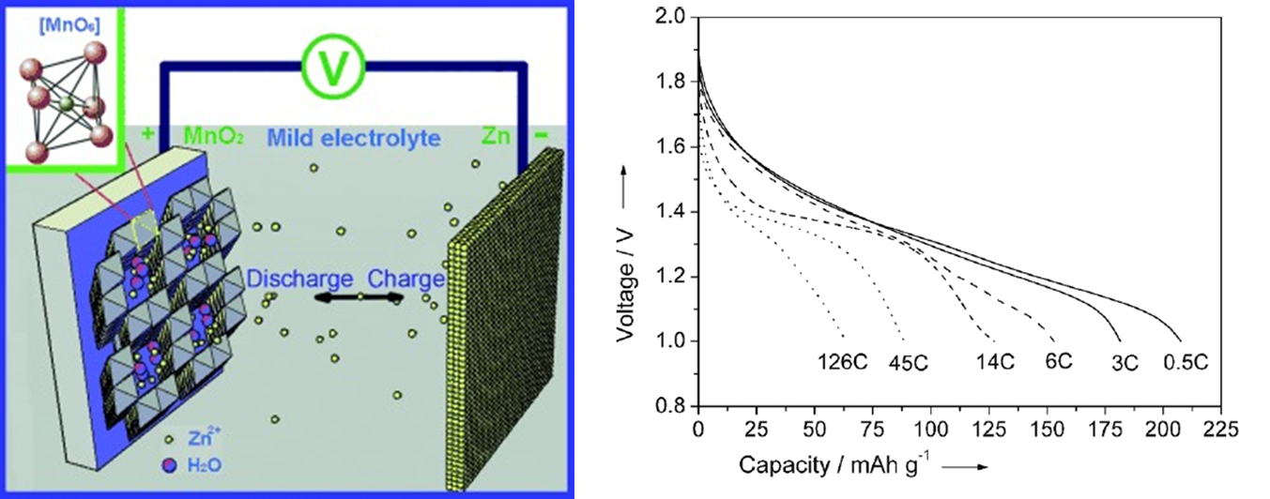
(а) (б)
Рисунок 2 - Система Zn/α-MnO₂ (а),
разрядная емкость при разных плотностях тока (б)

Cheng и др. сообщили [28] о водной системе цинковый-бусерит/полиморфы MnO₂ (؜α, β, γ) с трифлатным электролитом (Zn(CF₃SO₃)₂, который позволяет сформировать защитный пористый слой оксида марганца. При этом катодный материал демонстрирует высокую обратимость, емкость, равную 225 мАч/г, и стабильность с 94% -ным показателем мощности в течение 2000 циклов. Стоит отметить, что “пауч” ячейки из цинк-марганцевой батареи обеспечивает плотность энергии 75,2 Втч/г.
Система ZnMn₂O₄ / углеродный композит был также представлен как новый материал для интеркаляции цинка в катодный электрод в водном электролите Zn (CF₃SO₃)₂ [29]. Он обеспечивает ~ 100% растворение/осаждение цинка с высокой стабильностью и подавляет растворение Mn, намного лучше, чем в электролите ZnSO_{4.}
Исследовательская группа Бакенова Ж опубликовала в 2015 году [30] разработанную водную систему, в которой металлический цинк (Zn) использовался в качестве отрицательного электрода (рисунок 3).
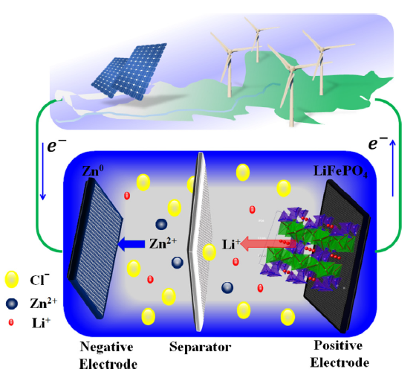
Рисунок 3 - Система водной батарей Zn/LiCl-ZnCl₂/LiFePO₄

Следует отметить, что на сегодняшний день исследования по модификации, в основном, проводились с катодными материалами. Было доказано, что допирование LiMn₂O₄ может обеспечить более высокую стабильность [31], в то время как наноразмерные материалы вносят вклад на скорость работы батарей [32]. Еще предстоит найти способы улучшения стабильности цинкового анода в ВЛИА и минимизировать побочные реакции, возникающие при его работе. При предотвращении коррозии поверхности цинка можно получить более устойчивую систему и продлить срок службы аккумулятора [31-34].
Цинк обладает преимуществами благодаря широкой распространенности в природе, низкой себестоимости, способности функционировать в водной среде. Цинковые электроды имеют высокую удельную емкость, равную 820 мАч/г [35]. Однако существует общая проблема для систем на основе цинкового анода, которая выражается в образовании дендрита Zn. Нежелательное образование дендрита приводит к электрическим замыканиям и необратимо пассивируют поверхность электрода, ухудшая работу аккумулятора [36]. Рост дендритов цинка при циклировании является основным ограничением для водных перезаряжаемых аккумуляторов. Чтобы предложить соответствующую стратегию для решения этой проблемы, необходимо понять и разъяснить механизм его формирования и роста.
Поэтому целью данного проекта является выявление механизмов образования и роста дендритов цинка в модели водного перезаряжаемого аккумулятора на основе цинка (ВПАОЦ): Zn/LiCl-ZnCl₂/LiFePO₄. Новизной данного проекта является разработка метода in situ исследования образования и роста цинкового дендрита в модели ВПАОЦ: Zn/LiCl-ZnCl₂/LiFePO₄.
В 2018 году для выполнения цели проекта были определены следующие задачи:
1 Синтез и морфологическая и электрохимическая характеризация модели ВПАОЦ: Zn/LiCl-ZnCl₂/LiFePO₄
2 Моделирование образования и роста дендритов

ОСНОВНАЯ ЧАСТЬ

1 Синтез и морфологическая и электрохимическая характеризация модели ВПАОЦ: Zn/LiCl-ZnCl₂/LiFePO₄
Для проведения исследований по изучению формирования дендритов была выбрана модель водного перезаряжаемого аккумулятора на основе цинка (ВПАОЦ), которая состоит из цинкового анода, катода из литий-железо-фосфата (LiFePO₄) и сепаратора AGM (Absorptive Glass Mat NSG Corporation), пропитанного водным электролитом. LiFePO₄ является широко известным катодным материалом, используемый в литий-ионных аккумуляторах, обладает высокой удельной емкостью.
Катод был приготовлен из пасты, состоящей из 90 мас.% LiFePO₄, 6 мас.% связующего материала поливинилиденфторида (ПВДФ), растворенного в 1-метил-2-пирролидон (НМП), и 4 мас.% углеродной сажи, использованного в качестве проводящего агента. Полученная паста наносилась на углеродную бумагу методом “Doctor-blade” с последующей вакуумной сушкой при 70 °С в течение 2 ч. Массовая загрузка LiFePO₄ составляла около 3-4 мг/см². В качестве анода использовалась цинковая фольга. Водный электролит был приготовлен путем растворения 3 М хлорида лития (LiCl) и 4 М хлорида цинка (ZnCl₂) в дистиллированной воде. рН раствора поддерживался около 4 с помощью 0,05 М гидроксида лития (LiOH) и 0,05 М хлористоводородной кислоты (HCl). Все реагенты были приобретены у компании Sigma-Aldrich без дополнительной очистки.
Электрохимические испытания проводились с использованием ячейки типа Swagelok (рисунок 4) методами циклической вольтамперометрии (ЦВ) и зарядки/разрядки.
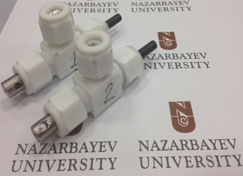
Рисунок 4 - Ячейка типа Swagelok

ЦВ проводился для определения оптимального диапазона напряжений батареи со скоростью сканирования 0,5 мВ/сек. Найдено, при оптимальное рабочее напряжение составляет от 1 до 1,4 В (рисунок 5). Поэтому дальнейшие электрохимические испытания проводились при данных условиях.
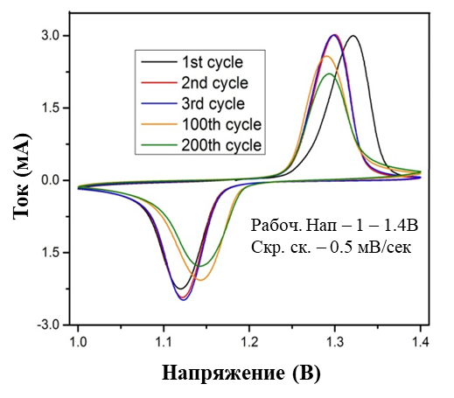
Рисунок 5 - Циклическая вольтамперометрия системы Zn/LiFePO₄

Система Zn/LiFePO₄ показала стабильный потенциал деинтеркаляции лития из структуры LiFePO₄ при 1.28 В и интеркаляцию при 1.17 В. Дополнительные пики не были обнаружены, что указывает на отсутствие побочных реакции.
Согласно ранним исследованиям [30], при заряде и разряде в системе Zn/LiFePO₄ протекают 2 параллельные реакции:
LiFePO₄ ↔ Li⁺ + FePO₄ + e⁻ (1)
Zn ²⁺ + 2e⁻ ↔ Zn⁰ (2)

Во время заряда ионы лития деинтеркалируют из структуры LiFePO4, в то время как ионы цинка с водного электролита осаждаются на поверхность отрицательного электрода, способствуя росту дендритов. Во время работы системы Zn/LiFePO₄ возможно протекание следующих реакций, отрицательно влияющие на его производительность (таблица 1).

Таблица 1. Перечень реакций, которые могут проходить во время работы Zn/LiCl-ZnCl₂/LiFePO₄ аккумулятора
Катод:
LiFePO₄<-> Li⁺ + FePO₄ + e– | Основная обратимая реакция, деинтеркалирование лития в раствор электролита (во время зарядки аккумулятора)
Анод:
Zn²⁺ + 2e– <- >Zn⁰ | Основная обратимая реакция, осаждение цинка из раствора электролита (во время зарядки аккумулятора)
Побочные окислительно-восстановительные реакции
2H₂O+2e– -> 2OH⁻ +H₂ | Побочная необратимая реакция на катоде, протекающая в результате электролиза воды, обычно вызвана процессом перезарядки аккумулятора
2H₂O-4e–-> 4H⁺ + О₂ | Побочная необратимая реакция на аноде, протекающая в результате электролиза воды, обычно вызвана процессом перезарядки аккумулятора
Fe²⁺ - e–-> Fe³⁺ | Побочная необратимая реакция окисления железа из-за присутствия растворенного кислорода в электролите. Последствия протекания данной реакции приводят к ухудшению стабильности электрода, резкому спаду емкости аккумулятора и саморазряду аккумулятора.
2Zn⁰+ O₂ -> 2ZnO | Побочная реакция образования оксида цинка со структурой дендрита на поверхности анода, приводящая к остановке работы аккумулятора.
Zn⁰ - 2e– - >Zn²⁺ | Побочная реакция растворения анода в растворе электролита, приводящая к быстрому спаду емкости аккумулятора.

Следует также отметить, что рН электролита играет роль в стабильности работы системы с цинковым анодом. Так как, в зависимости от значения рН и потенциала проходят разные реакции цинка: в кислых растворах (Zn ↔ Zn2+, рН<7), в нейтральных (pH=7), в щелочных (Zn(OH)2, ZnO, [Zn(OH)4]2-, pH>7) [26, 37-38].
Кривые зарядки/разрядки и циклируемость системы Zn/LiFePO₄ приведены на рисунке 6. Аккумулятор имеет начальную зарядную емкость около 135 мАч/г, что составляет приблизительно 80% от теоретической емкости LiFePO₄. течение первых трех циклов ячейка показала хорошую стабильность емкости. Из рисунка 6 б видно, что емкость постепенно уменьшается и с 40-го цикла стабилизируется, показывая 100 мАч/г.
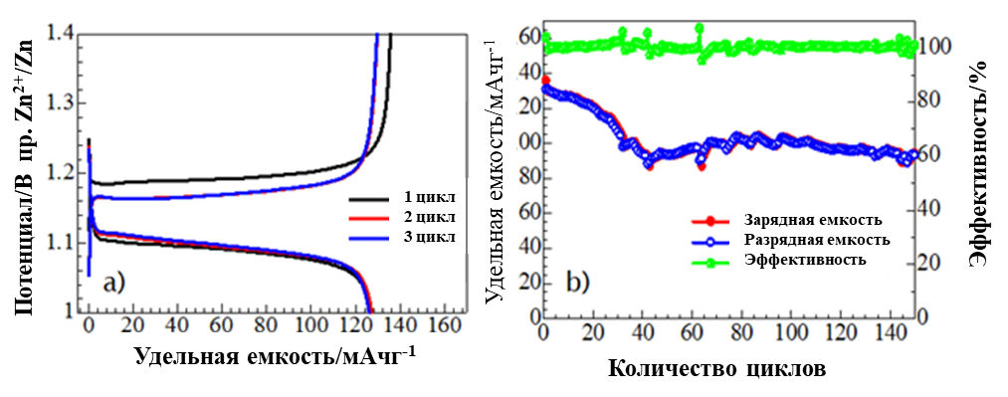
(а) (б)
Рисунок 6 - Кривые зарядки/разрядки и циклируемость системы Zn/LiFePO₄

Для исследования формирования и роста дендритов при циклировании батарей использовались следующие ex-situ методы: сканирующая электронная микроскопия (JЕOL, Япония) для изучения морфологических изменений и атомно-силовая микроскопия (AFM Omego Scope) для определения рельефа поверхности цинка.

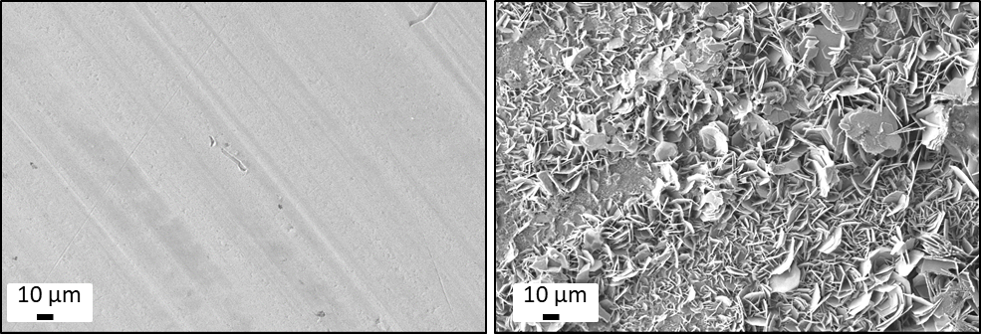
(а) (б)
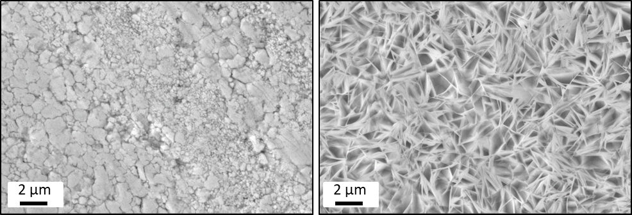
(в) (г)
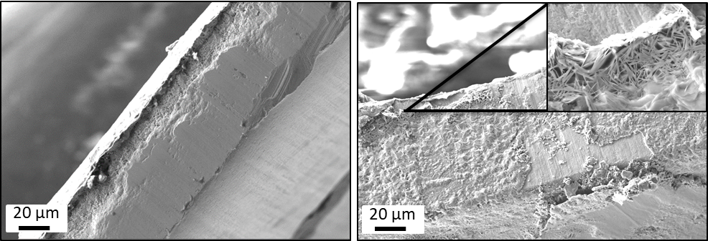
(д) (е)
Рисунок 7 - СЭМ-изображения поверхности Zn анода до (а, в) и после 200 циклов (б, г) при различных увеличениях, СЭМ-изображения поперечного сечения
Zn анода до (д) и после 200 циклов (е)

Видно, что поверхность исходного цинка при увеличении х500 имеет гладкую и равномерную структуру (рис. 7 а, в), тогда как после 200 циклов наблюдается образование наростов размером от 2 до 10 микрон (рисунок 7 б), обусловленных формированием дендритов. При большем увеличении (до x 10 000) данной поверхности можно увидеть, что дендриты сформированы в виде иглообразных кристаллов, растущих в разных направлениях (рисунок 7 г). Сравниваемый исходный образец с большим увеличением представлен на рисунке 7 в. Микрофотография поперечного сечения (cross-section) цинкового анода до (рисунок 7 а) и после циклирования (рисунок 7 б) также показала образование дендритов. Дендриты размером в несколько микрон не влияют на эффективность работы батарей, но с увеличением размеров могут вызвать короткое замыкание, препятствующее стабильной работе системы Zn/LiFePO₄.
Результаты изучения поверхности цинкового электрода до и после циклирования батарей с помощью ex-situ АСМ представлены на рисунке 8.

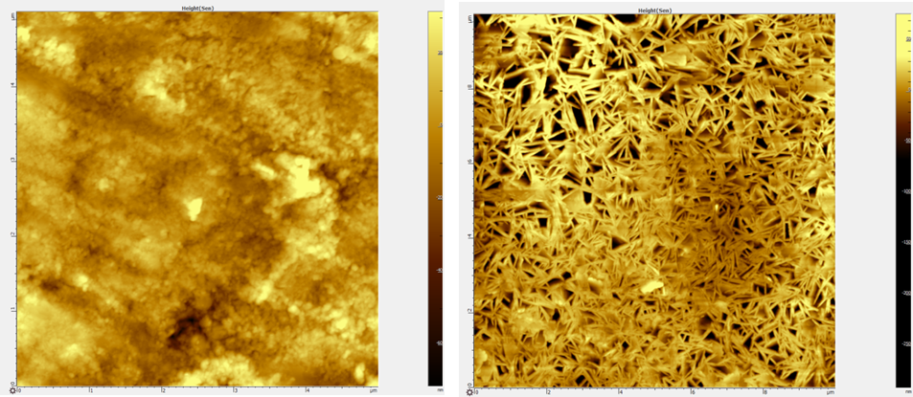
(а) (б)

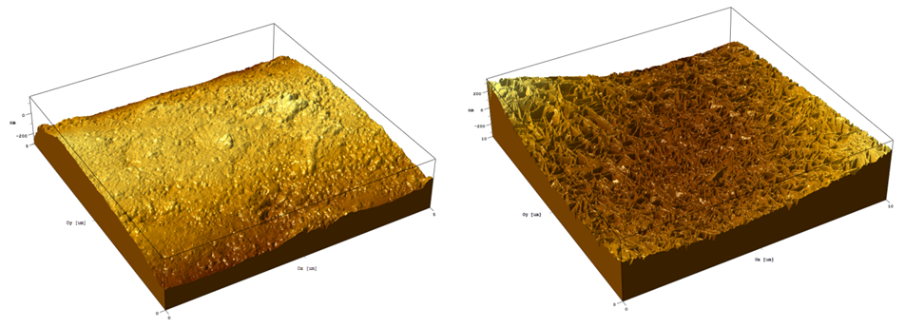

(в) (г)

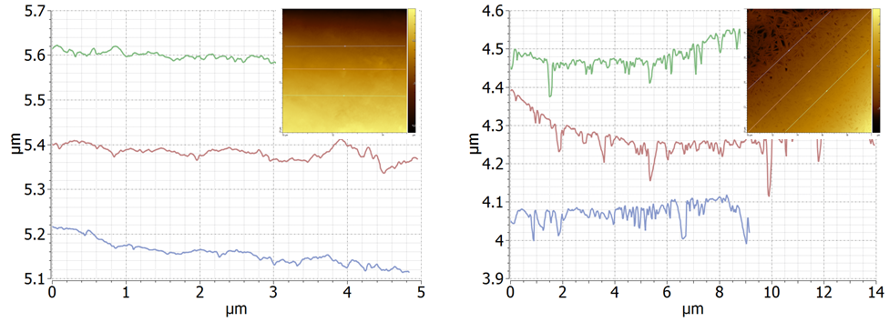
(д) (е)
Рисунок 8 – ex-situ АСМ снимки поверхности Zn до (а) и после 200 циклов (б),
3D рисунок поверхности Zn до (в) и после (г),
измерение глубины шероховатости поверхности Zn до (д) и после (е)

Из рисунка 8 (а) и (в) видно, что Zn до циклирования имеет равномерную поверхность, а шероховатость на его поверхности обусловлена образованием дендритов после 200 циклов (рисунок 8 б, г). Измерение глубины рельефа поверхности сравнены с помощью программы aist-3.5.102, где были выбраны по три линии для получения более полной картины. Так, поверхность исходного образца представлена относительно ровными спектрами (рисунок 8 д), показывающие гладкую структуру, тогда как после 200 циклов глубина шероховатости значительно больше и составляет около 200 нанометров (Рисунок 8 е), подтверждающее образование дендритов.
Таким образом, синтезированы материалы, морфологически и электрохимически изучены модель водного перезаряжаемого аккумулятора на основе цинка Zn/LiCl-ZnCl₂/LiFePO₄. Полученные ex-situ СЭМ и АСМ данные доказывают образование и рост дендритов цинка до 200 нм в ходе циклирования ВПАОЦ.

2 Моделирование образования и роста дендритов
2.1 Введение
Существует два типа кристаллических форм: равновесные и растущие. Равновесные формы определяются путем минимизации поверхностной энергии, в результате чего образуется сферическая форма при условии изотропности поверхностной энергии. При условии существования анизотропии, поверхность приобретает форму некоторого многогранника. Дендриты это не равновесные, а растущие формы, которые образуются при балансе поверхностного натяжения и термодинамической движущей силы, например переохлаждение или пересыщение. Однако различные дендритные структуры могут быть получены не только этими двумя факторами. Анизотропия резко влияет на форму кристалла. В нашей модели мы рассматриваем процесс роста, в котором диффузионное поле ограничивает скорость роста кристаллов. Мы рассматриваем рост расплава чистого материала, в котором есть молекулы, достаточно плотные в окружающей фазе (жидкая фаза). Эти молекулы присоединяются к интерфейсу твердое/жидкое тело. Поэтому процесс, ограничивающий скорость роста кристалла, является процессом удаления скрытой теплоты от границы раздела, что сохраняет температуру раздела ниже равновесной температурой. Модель, которую мы вводим в этой работе, представляет собой своего рода модель фазового поля, в которой интерфейс имеет конечную толщину, хотя он очень тонкий и выражается как внутренний слой быстро меняющейся функции индикации фазы. Типичный изотропный вариант такой модели был предложен Фиксом [39], Коллинзом и Левином [40], также он был математически обоснован Кагиналпом и Фифе [41-42]. Кроме того, Кагиналп представил соотношения между моделью фазового поля и ее сингулярными предельными уравнениями [43]. Аналогичная модель была введена численно в работах Кобаяши [44] и Мимуры, Кобаяши и Окадзаки [45], которая включала анизотропию и доказала способность описывать реалистичные дендритные модели. В следующем разделе будет показано, что модельные уравнения, введенные в [46], могут демонстрировать различные реалистичные дендритные структуры путем численного моделирования. Обсуждаются соотношения между формами роста и некоторыми физическими параметрами, такими как безразмерная скрытая теплота или сила анизотропии.

2.2 Математическая модель роста дендритов
Наша модель содержит две переменные; первая переменная - это фазовое поле $p(r, t)$, вторая переменная - это температурное поле $T(r, t)$. Переменную $p(r, t)$ можно интерпретировать как параметр порядка в позиции $r$ и времени $t, p = 0$ обозначает жидкость и $p = 1$ - твердое тело. Интерфейс твердого и жидкого состояния выражается быстро меняющимся слоем p, соединяющим значения 0 и 1. Рисунок 9 показывает, как форма кристалла описывается фазовым полем p. Чтобы сохранить профиль р такой формы и ее перемещение, рассмотрим следующую свободную энергию типа Гинзбурга-Ландау, включающую параметр $m$:
$$Φ[p,m] = \int{}\frac{1}{2}ϵ^{2}|∇p|^{2}+F(p, m) dr$$
где $ϵ$ является параметром, определяющим малую толщину слоя. Это микроскопическая длина взаимодействия, которая контролирует мобильность интерфейса. F - потенциал с двумя лунками, который имеет локальные минимумы при p = 0 и 1 для каждого $m$. Конкретный вид F задается следующим образом:
$$F(p, m) = \frac{1}{4}p^{4} - (\frac{1}{2} - \frac{1}{3}m)p^{3}+ (\frac{1}{4} - \frac{1}{2}m)p^{2} ,$$
где |$m$ | < 0.5.
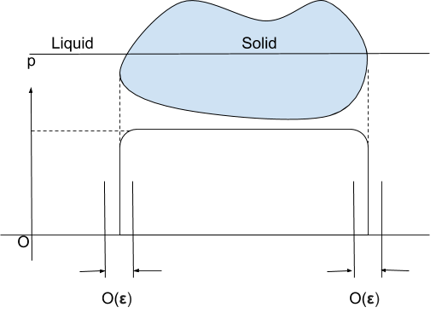
Рисунок 9 - Выражение границы раздела «твердый/жидкий»
с помощью функции индикации фазы p.

На рисунке 10 показаны профиль F и его зависимость от $m$. Разность двух минимальных значений пропорциональна $m$, что дает разницу химических потенциалов обеих фаз.

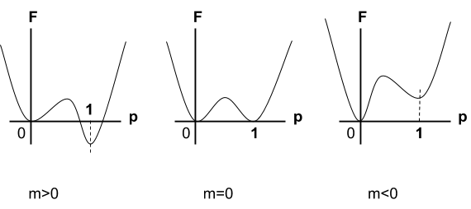
Рисунок 10 - Двойной потенциал ямы в F, управляемый параметром m.
$$∇F= F(0; m) - F(1; m) = m/6.$$

Анизотропию можно ввести, полагая, что $ϵ$ зависит от направления внешнего нормального вектора на границе раздела. Таким образом, $ϵ$ представляет собой функцию, зависящую от вектора $v = (v_{i})$, удовлетворяющего условиям $ϵ(λv) = ϵ(v)$ for $λ> 0$. Внешний нормальный вектор представляется в виде $-∇p$ интерфейсa. Рассмотрим формулу:
$Φ[p, m] = \int{}\frac{1}{2}ϵ(-∇p)^{2}|∇p|^{2} + F(p, m) dr,$(3)
Исходя из $τδp/δt=-δΦ/δp$, получаем следующee эволюционное уравнение:
$τ\frac{δp}{δt}=-∇\left( | ∇p|^{2}ϵ\frac{δϵ}{δv}\right)+∇\left(ϵ^{2}∇p\right)+p\left(1-p\right)\left(p-0.5+m\right),$ (4)
где $τ$ - малая положительная постоянная и $δϵ/δv=(δϵ/δv_{i})_{i}$.
Параметр $m$ дает термодинамическую движущую силу. Особенно в двухмерном пространстве мы можем представить: $ϵ= ϵ(θ)$, где $θ$ - угол $v$ с определенным направлением (например, положительное направление оси х). Таким образом мы получаем:
$τ\frac{δp}{δt}=-\frac{δ}{δx}(ϵϵ'\frac{δp}{δy}) + \frac{δ}{δy}(ϵϵ'\frac{δp}{δx}) + ∇(ϵ^{2}∇p) + p(1-p)(p-0.5+m),$ (5)
где индекс ' означает $\frac{d}{dθ}$.
Хотя уравнения (4) и (5) имеют форму уравнения поля, их можно назвать уравнениями интерфейсами, поскольку они имеют практическое значение только в окрестности интерфейса. Фактически, каждый член этих выражений почти равен нулю.
Чтобы интуитивно понять, как уравнение (5) перемещает интерфейс, выведем сингулярное предельное уравнение в двумерном случае. Представим $ϵ= \underline{ϵ}σ(θ)$, где $\underline{ϵ}$ - среднее значение $ϵ$ и $σ(θ)$ представляет собой анизотропию. Путем введения $τ=b \underline{ϵ}$ и $m= \underline{ϵ}f/\sqrt{2}$, мы получим уравнение раздела в пределе $\underline{ϵ}$ стремящегося к нулю:
$bV=σ(θ)f-[σ(θ)^{2}+(0.5σ(θ)^{2})'']k,$ (6)
где $V$ - нормальная скорость и $k$ - средняя кривизна интерфейса. Заметим, что предельное уравнение (6) определяется только на интерфейсе, тогда как (5) определяется во всем регионе. Принимая $τ$ и $m$, как указано выше, мы можем рассматривать уравнение (5) как семейство уравнений, параметризованных по $\underline{ϵ}$. Таким образом, параметр $\underline{ϵ}$ не является физическим параметром, а является вычислительным параметром, соответствующим толщине слоя, который выражает интерфейс, или индикатор, насколько хорошо (5) аппроксимирует (6). Уравнение (6) включает в себя термодинамическую движущую силу, эффект поверхностного натяжения и анизотропию. Поэтому уравнение (5) также содержит эти факторы. Анизотропия, выраженная формулой (6), будет рассмотрена ниже.
Далее мы предполагаем, что $m$ является функцией температуры $T$, например, $m(T)=γ(T_{e}-T)$, где $T_{e }$ - это равновесная температура, что означает, что движущая сила пропорциональна переохлаждению. Но в следующих симуляциях мы использовали другую формулу $m(T)=(α/π)tan^{-1}[γ(T_{e}-T)]$, где $α$ - положительная постоянная, удовлетворяющая условию $α<1$, поскольку это обеспечит $|m(T)| < 0.5$ для всех значений переменной $T$. Также $m(T)$ почти линейна для T вблизи $T_{e}$.
Чтобы принять во внимание анизотропию, укажем $σ$ в следующем виде $σ(θ)=1+δcos[j(θ-θ_{0})]$. Параметр $δ$ означает силу анизотропии и $j$ - номер режима анизотропии.
Уравнение для T получается из закона сохранения энтальпии как:
$\frac{δT}{δt}=∇^{2}T+K\frac{δp}{δt}$ (7)
$T$ не имеет размерности и характерная температура охлаждения равна 0, а равновесная температура равна 1. $K$ - безразмерное скрытое тепло, которое пропорционально скрытой теплоте и обратно пропорционально силе охлаждения. Для простоты, константа диффузии должна быть одинаковой как в твердой, так и в жидкой областях. Формула (7) является уравнением теплопроводности, имеющим источник тепла вдоль движущейся границы раздела, т.к. $K$ $δp/δt$ имеет ненулевое значение только тогда, когда интерфейс проходит через точку.
Здесь мы говорим о разнице между динамическим членом нашего модельного уравнения (6) или (7) и общей модели фазового поля. В общих моделях динамический член имеет форму суммирования, по существу, как $p(1-p)(p-0.5)+const. × T_{e}- T)$. Тогда равновесное значение $p$ зависит от значения $T$, а в нашей модели оно фиксировано как 0 или 1. Таким образом, если температура точки в объеме изменяется (на самом деле она может изменяться от температуры охлаждения до значения вблизи $T_{e}$ в процессе затвердевании при переохлаждении), значение $p$ в этой точке изменяется в зависимости от временного изменения $T$. Следовательно, выражение $K$ $δp/δt$ имеет ненулевое значение, что означает, что там выделяется скрытая теплота. Поэтому мы должны принять форму динамической составляющей чтобы равновесные значения $p$ были фиксированы в объеме. При этом мы используем $K$ $δp/δt$ как скрытый тепловой эффект. В противном случае мы должны изменить скрытый тепловой эффект $Kδp/δt$ на выражение $Kδg(p)/δt$, где $g(p)$ является неубывающей гладкой функцией, удовлетворяющей условиям $g(p)=0$ вблизи $p=0$ и $g\left(p\right)=1$ вблизи $p=1$.

2.3 Разработка новых моделей формирования дендритов
В этом разделе представлены двухмерные симуляции, которые показывают различные типы образований дендритного рисунка. Все симуляции были рассчитаны с использованием модельных уравнений (5) и (7). Безразмерная скрытая теплота $K$, сила анизотропии $δ$ и номер режима анизотропии j варьировались, тогда как другие параметры фиксированы. Характерную температуру охлаждения принимаем как температуру охлаждающей стенки при моделировании без переохлаждения, учитывая или как начальную температуру жидкости в затвердевании при переохлаждении. Небольшие шумы были специально наложены на интерфейс во всех вычислениях. Это дает некоторую реалистичность, и мы можем проверить устойчивость интерфейсов к шуму. Шумы подавались системе с использованием последовательности случайных чисел $χ$ в виде выражения $ap(1-p)χ$, где $a$ является амплитудой шума и $χ$ равномерно распределена на интервале [-½, ½]. Эта часть была добавлена к динамическому члену уравнения (5) во всей области, что эквивалентно добавлению шумов $aχ$ к выражению $m(T)$ в регионе интерфейса. Обозначим, что граничным условием для $p$ всегда является условие нулевого потока. Во всех симуляциях параметры берутся следующим образом: размер области составляет 9,0 x 9,0 для квадратной области и 12,0x3,0 для прямоугольной области, а номера ячеек - 300 x 300 и 400 × 100 соответственно. Были приняты следующие значения фиксированных параметров: $\underline{ϵ}=0.01$, $τ=0.0003$, $a$ = 0.9, $γ=10.0$ и $α=0.01$. Размер ячеек по времени составляет 0,0002. В следующих симуляциях специальной методики не использовалось для решения уравнений (5) и (7). Простая явная схема использовалась для (5) и простой неявной схемы для (7). Отметим, что последняя фигура в каждом рисунке не обязательно соответствует заключительной стадии процесса.

Отсутствие переохлаждения - изотропное:
Вначале сосуд заполняется жидкостью с равновесной температурой, и сосуд одновременно охлаждается через его стены. Затвердевание происходит от стен, а кристалл растет внутрь. Скрытая теплота отводится через твердую фазу. Результат моделирования показан на рисунке 11. Форма интерфейса округляется, сдвигается и исчезает в конце. Это соответствует образованию кубика льда в поддоне для льда. Следующим шагом мы рассмотрим устойчивость продвигающегося плоского интерфейса. Сосуд заполнено жидкостью с равновесной температурой, а вдоль левой стены находится твердое тело и его граница деформируется как показано на рисунке 12 (время = 0,0). Сосуд охлаждается от левой стены, и на других стенах не допускается поток тепла. Кристалл растет вправо, и скрытая теплота отводится через твердую фазу влево. Форма интерфейса становится плоской очень быстро, как показано на рисунке 12. В обоих случаях интерфейс никогда не становится сложным и он приобретает форму с более высокой симметрией. Это связано с тем, что не только поверхностное натяжение, но и температурное поле делают форму гладкой и простой. В анизотропном случае ситуация по существу одинакова, поэтому результаты моделирования для этого случая здесь не показаны.

Переохлаждение
Нас больше интересует образование сложных структур, таких как дендриты. В последующих симуляциях рассмотрим затвердевание при переохлаждении. Вся область сначала заполняется равномерно переохлажденным расплавом (начальная температура принимается равной нулю, как указано выше), затем происходит зародышеобразование и процесс затвердевания следует в адиабатических условиях. В такой ситуации вся жидкость изменится на кристалл при $K<1$. Если $K>1, 1/K$ вся область будет затвердевать, а затем выйдет из переохлаждения в конце. После этого интерфейс движется очень медленно только поверхностным натяжением.
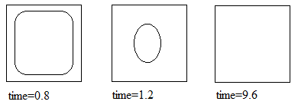
Рисунок 11 - Кристалл растет внутрь от стен. Система охлаждается
окружающими стенами. Изотропно. K = 1,0.
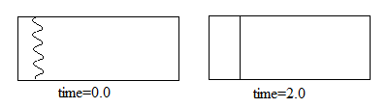
Рисунок 12 - Кристалл растет с левой стены вправо. Система
охлаждается только левой стенкой. Изотропно. K = 1,0.

Направленное затвердевание - изотропное:
Затвердевание происходит одновременно с левой стены вправо. На рисунке 13 показаны результаты моделирования для различных значений K. Плоский интерфейс стабилен для K = 0,8 и немного дестабилизирован для K=0.9. Слабая клеточная структура наблюдается при К = 1,0 и 1,1. Для последнего параметра щели между ячейками иногда остаются за фронтом, и они становятся отверстиями посредством поверхностного натяжения. При происходит расщепление концов, и разделяющиеся ветви имеют тенденцию к широкому разветвлению. Но в области канала есть ограниченное пространство, и поэтому они должны конкурировать друг с другом. Следовательно, ветви разделяются на победителя и проигравшего. Проигравший больше не может расти, потому что он покрывается победителем. Победители могут продолжать расти, и в верхней части их происходит расщепление наконечника, а затем новые ветви снова конкурируют друг с другом. Этот процесс продолжается, пока фронт не достигнет правой стены. По мере того, как К становится больше, ветви становятся более склонными к распространению. Темп роста резко уменьшается при .
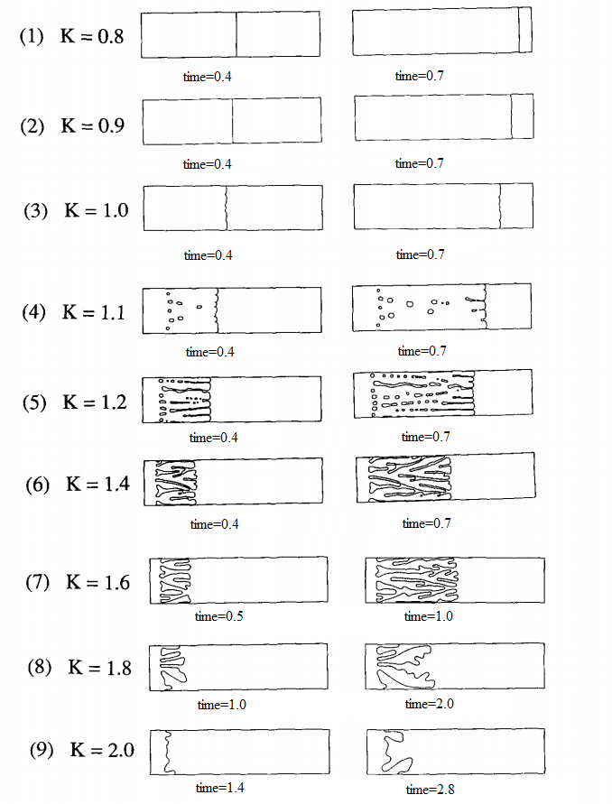
Рисунок 5 - Кристалл растет от левой стенки к переохлажденному расплаву в адиабатическом состоянии при различных значениях K. Изотропно.

Направленная затвердевание-анизотропная:
Далее предполагается 4-модальная анизотропия; $δ$ фиксирована на значение 0.050, горизонтальные и вертикальные направления имеют такую особенность, что $ϵ$ достигает максимума ($j=4$ и $θ_{0}=0$). Начальное состояние такое же, как в изотропном случае. На рисунке 14 показаны результаты расчетов. При К=0,8 плоский интерфейс уже слегка дестабилизирован, тогда как он устойчив в изотропной ситуации вначале. При K = 0,9 и 1,0 наблюдается слабая клеточная структура. Для K = 1,1, 1,2 и 1,4 наблюдаются щели, и они остаются длительное время, потому что у ветвей почти нет тенденции к распространению. Фронты продвигаются быстрее, чем в изотропном случае. При $K≥1.6$ видно, что ветви конкурируют друг с другом иначе, чем изотропные. Веточки, идущие быстрее соседних, подавляют рост более медленных, становясь толстыми или имеющими боковые ветви. Темпы роста значительно превышают изотропный рост. Иногда ветви отходят от корня под влиянием поверхностного натяжения.
Рост дендритов:
В следующих симуляциях мы покажем соотношения между силой анизотропии и формами кристаллов. Нуклеация происходит в центре нижнего края, и это вызывает процесс роста. Все параметры кроме δ зафиксированы и δ постепенно увеличивается, начиная со значения ноль. Горизонтальные и вертикальные направления это те, при которых $ϵ$ достигает максимального значения (. $j=4$ и $θ_{0}=0$). Безразмерная скрытая теплота K устанавливается равной 2.0. Результаты показаны на рисунке 15.

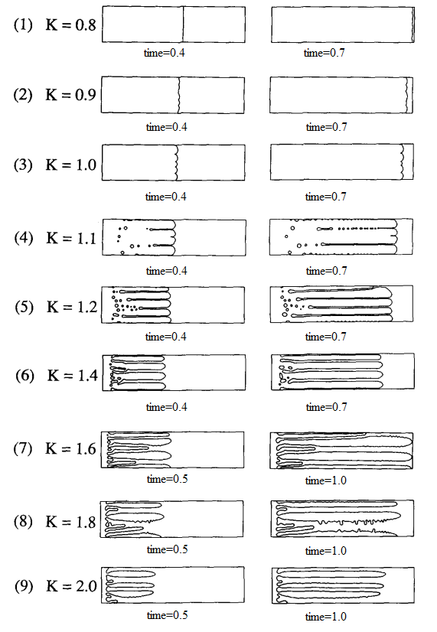
Рисунок 14 - Кристалл растет от левой стенки к переохлажденному расплаву в адиабатическом состоянии при различных значениях К.
Существует 4-модальная анизотропия. δ = 0.050.

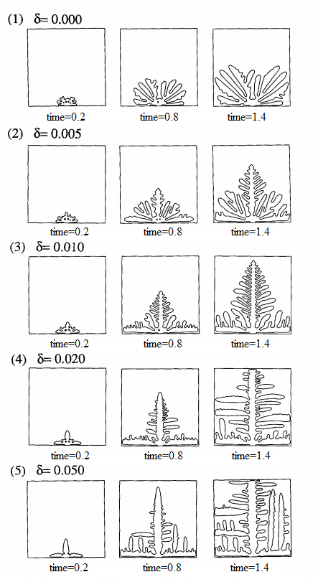
Рисунок 15 - После образования зародыша кристалл растет в сторону переохлажденного расплава в адиабатическом состоянии при различных значениях $δ$.
Существует 4-режимная анизотропия. K = 2,0.

При начальных расчетах модели с $δ=0$ (рассматривается идеальный изотропный рост), полученные полукруглые формы похожи на вязкие аппликатуры. Расщепление наконечника наблюдается во время роста кристалла. Формы кривой, которая соединяет вершины ветвей, являются полукругами, пока не произойдет взаимодействие между ветвями и стенками. Форма кристалла при δ = 0.005 имеет как особенности изотропной, так и дендритной структуры. Мы можем видеть дендритную структуру в вертикальной ветви и вязкую палообразную структуру в других ветвях. Результаты для случая, когда δ = 0.010 показывают одну типичную дендритную структуру, боковые ветви которой смещены от направления анизотропии. Их направление перпендикулярно изотермическим линиям, так как они является самым легким направлением роста и анизотропия слабее. Боковые ветви формируются в верхней части главной ветви, имеющей постоянный интервал. При значениях δ меньше чем 0.010, мы иногда наблюдаем взаимное боковое ветвление. Это несимметричное боковое ветвление происходит чаще при меньших значениях δ. При δ=0.020, мы можем видеть другие типичные дендритные структуры, боковые ветви которых почти совпадают с направлением анизотропии. Они происходят из-за дестабилизации боковой поверхности главной ветви вблизи верхушки. При δ = 0.050, процесс формирования боковых ветвей такой же, как и предыдущий, но структура боковой ветви немного отличается от него. Соревнования и скрининг четко встречаются между ветвями, которые имеют перпендикулярные направления. Также, когда боковая ветвь растет дольше, чем другие боковые ветви, из нее растут новые боковые ветви.
Сравнивая эти симуляции, очевидно, что скорость главной ветви возрастает при возрастании δ. Также очевидно, что структура ветви очень чувствительно зависит от δ.
Таким образом, представлена простая модель фазового поля для однокомпонентного роста расплава, которая включает анизотропию в определённой форме. Формирование различных дендритных узоров может быть показано посредством численных расчетов с помощью этой модели. Обсуждались качественные соотношения между формами кристаллов и некоторыми физическими параметрами. Также показано, что шумы оказывают решающее влияние на структуру боковых ответвлений дендритов в некоторых ситуациях.

ЗАКЛЮЧЕНИЕ

Проведенные исследования по реализации данного проекта за 2018 год и полученные при этом научные данные позволяют сделать следующие выводы:
1 Синтезированы материалы, морфологически и электрохимически изучены модель водного перезаряжаемого аккумулятора на основе цинка Zn/LiCl-ZnCl₂/LiFePO₄. Полученные ex-situ СЭМ и АСМ данные доказывают образование и рост дендритов цинка до 200 нм в ходе циклирования ВПАОЦ.
2 Представлена простая модель фазового поля для однокомпонентного роста расплава, которая включает анизотропию в определенной форме. Формирование различных дендритных узоров может быть показано посредством численных расчетов с помощью этой модели. Обсуждались качественные соотношения между формами кристаллов и некоторыми физическими параметрами. Также показано, что шумы оказывают решающее влияние на структуру боковых ответвлений дендритов в некоторых ситуациях.
Опубликованы 2 статьи в зарубежных журналах с ненулевым импакт фактором, 3 абстракта в 2-х международных конференциях (INESS-2018, 59th BSJ) (приложение Б)
Поставленные задачи на 2018 год выполнены в полном объеме: проведен синтез и морфологическая и электрохимическая характеризация модели ВПАОЦ Zn/LiCl-ZnCl₂/LiFePO₄, представлено моделирование образования и роста дендритов.

СПИСОК ИСПОЛЬЗОВАННЫХ ИСТОЧНИКОВ

1 Li W., Dahn J.R., Wainwright D.S. Rechargeable lithium batteries with aqueous electrolytes // Science. – 1994. – 264. – P. 1115-1118
2 Tang W., Liu L.L., Tian S., Li L., Yue Y.B., Wu Y.P., Guan S.Y., Zhu K. Nano-LiCoO₂ as cathode material of large capacity and high rate capability for aqueous rechargeable lithium batteries // Electrochemistry Communications. – 2010. – 12. – P. 1524-1526
3 Wu Y. P, Wang X.J., Qu Q.T., Hou Y., Wang F. An aqueous rechargeable lithium battery of high energy density based on coated Li metal and LiCoO₂ // Chemical Communications. – 2013. – 49. –6179-6181
4 Wang F.X., Xiao S.Y., Chang Z., Yang Y.Q., Wu Y.P. Nanoporous LiNi_{1/3}Co_{1/3}Mn_{1/3}O₂ as an ultra-fast charge cathode material for aqueous rechargeable lithium batteries // Chemical Communications. – 2013. – 49. – 9209-9211
5 Qu Q.T., Fu L.J., Zhan X.Y., Samuelis D., Maier J., Li L., Tian S., Li Z.H., Wu Y.P. Porous LiMn₂O₄ as cathode material with high power and excellent cycling for aqueous rechargeable lithium batteries // Energy & Environmental Science. – 2011. – 4. – 3985-3990
6 Tang W., Liu L.L., Zhu Y.S., Sun H., Wu Y.P., Zhu K. An aqueous rechargeable lithium battery of excellent rate capability based on a nanocomposite of MoO₃ coated with PPy and LiMn₂O₄ // Energy & Environmental Science. – 2012. – 5. – 6909-6913
7 Tang W., Hou Y.Y., Wang F.X., Liu L.L., Wu Y.P., Zhu K. LiMn₂O₄ Nanotube as Cathode Material of Second-Level Charge Capability for Aqueous Rechargeable Batteries // Nano Letters. – 2013. – 13. – P. 2036-2040
8 Luo J.Y., Xia Y.Y. Aqueous Lithium‐ion Battery LiTi₂(PO₄)₃/LiMn₂O₄ with High Power and Energy Densities as well as Superior Cycling Stability // Advanced Functional Materials. – 2007. – 17. – P. 3877-3884
9 Luo J.Y., Cui W.J., He P., Xia Y.Y., Raising the cycling stability of aqueous lithium-ion batteries by eliminating oxygen in the electrolyte // Nature Chemistry. – 2010. – 2. – P. 760-765
10 Zhao M.S., Huang G.L., Zhang B., Wang F., Song X.P. Characteristics and electrochemical performance of LiFe_{0. 5}Mn_{0. 5}PO₄/C used as cathode for aqueous rechargeable lithium battery // Journal of Power Sources. – 2012. – 211. – P. 202-207
11 Chen W.H., Lan M., Zhu D., Ji C.X., Feng X.M., Yang C.C., Zhang J.M., Mi L.W. Synthesis of Li₂FeSiO₄/C and its excellent performance in aqueous lithium-ion batteries // Journal of Materials Chemistry A. – 2013. – 1. – P. 10912-10917
12 Lim C.H., Kannan A.G., Lee H.-W., Kim D.K. A high power density electrode with ultralow carbon via direct growth of particles on graphene sheets // Journal of Materials Chemistry A. – 2013. – 1. – P. 6183-6190
13 Zhao M.S., Zheng Q.Y., Wang F., Dai W.M., Song X.P. Electrochemical performance of high specific capacity of lithium-ion cell LiV₃O₈//LiMn₂O₄ with LiNO₃ aqueous solution electrolyte // Electrochimica Acta. –2011. – 56. – P. 3781-3784
14 Caballero A., Morales J., Vargas O.A. Electrochemical instability of LiV3O8 as an electrode material for aqueous rechargeable lithium batteries // Journal of Power Sources. – 2010. – 195. – P. 4318-4321
15 Li H.Q., Zhai T.Y., He P., Wang Y.G., Hosono E., Zhou H.S. // Journal of Materials Chemistry. – 2011. – 21. – P. 1780-1787
16 Sun D., Jin G.H., Wang H.Y., Liu P., Ren Y., Jiang Y.F., Tang Y.G., Huang X.B. Aqueous rechargeable lithium batteries using NaV₆O₁₅ nanoflakes as high performance anodes // Journal of Material Chemistry A. – 2014. – 2. – P. 12999-13005
17 Wang G.J., Zhang H.P., Fu L.J., Wang B., Wu Y.P. Aqueous rechargeable lithium battery (ARLB) based on LiV₃O₈ and LiMn₂O₄ with good cycling performance // Electrochemistry Communications. – 2007. – 9. – P. 1873-1876
18 Wang H., Zeng Y., Huang K., Liu S., Chen L. Improvement of cycle performance of lithium ion cell LiMn₂O₄/Li_{x}V₂O₅ with aqueous solution electrolyte by polypyrrole coating on anode // Electrochimica Acta. – 2007. – 52. – P. 5102-5107
19 Kohler J., Makihara H., Uegaito H., Inoue H., Toki M. LiV₃O₈: characterization as anode material for an aqueous rechargeable Li-ion battery system // Electrochimica Acta. – 2000. – 46. – P. 59-65
20 Wang H., Huang K., Zeng Y., Yang S., Chen L. Electrochemical properties of TiP₂O₇ and LiTi₂(PO₄)₃ as anode material for lithium ion battery with aqueous solution electrolyte // Electrochimica Acta. – 2007. – 52. – P. 3280 - 3285
21 Luo J.Y., Xia Y.Y. Aqueous Lithium‐ion Battery LiTi₂(PO₄)₃/LiMn₂O₄ with High Power and Energy Densities as well as Superior Cycling Stability // Advanced Functional Materials. – 2007. – 17. – P. 3877-3884
22 Cathro K.J., Cedzynska K., Constable D.C. Some properties of zinc/bromine battery electrolytes // Journal of Power Sources. . – 1985. . – 16. . – P 53-63
23 Wakihara M. Recent developments in lithium ion batteries // Materials Science and Engineering R. – 2001. – 33. – P. 109-134
24 Luo J.Y., Cui W.J., He P., Xia Y.Y. Raising the cycling stability of aqueous lithium-ion batteries by eliminating oxygen in the electrolyte // Nature Chemistry. – 2010. – 2. – P. 760-765
25 Liu J., Xu C., Chen Z., Ni S., Shen Z.X. Progress in aqueous rechargeable batteries // Green Energy and Environment. – 2018. – 3. – P. 20-41
26 Minakshi M., Singh P., Thurgate S., Prince K. Electrochemical behavior of olivine-type LiMnPO4 in aqueous solutions // Electrochemical and Solid-State Letters. – 2006. – 9. – P. A471-474
27 Xu C., Li B., Du H., Kang F. Energetic Zinc Ion Chemistry: The Rechargeable Zinc Ion Battery // Angewandte Chemie International Edition. – 2012. – 51. – P. 933-935
28 Zhang N., Cheng F., Liu J., Wang L., Long X., Liu X., Li F., Chen J. Rechargeable aqueous zinc-manganese dioxide batteries with high energy and power densities // Nature Communications. – 2017. – 8. – P. 405-414
29 Zhang N., Cheng F., Liu Y., Zhao Q., Lei K., Chen C., Liu X., Chen J. Cation-Deficient Spinel ZnMn₂O₄ Cathode in Zn(CF₃SO₃)₂ Electrolyte for Rechargeable Aqueous Zn-Ion Battery // Journal of American Chemical Society. – 2016. – 138. – P. 12894-12901
30 Yesibolati N., Umirov N., Koishybay A., Omarova M., Kurmanbayeva I, Zhang Y., Zhao Y., Bakenov Z. High performance Zn/LiFePO4 aqueous rechargeable battery for large scale applications // Electrochimica Acta. – 2015. – 152. – P. 505–511
31 Jan J., Wang J., Liu H., Bakenov Z., Gosselink D., Chen P. Rechargeable hybrid aqueous batteries // Journal of Power Sources. – 2012. – 216. – P. 222-226
32 Yuan G., Bai J., Doan T. N. L., Chen P. Synthesis and electrochemical investigation of nanosized LiMn₂O₄ as cathode material for rechargeable hybrid aqueous batteries // Materials Letters. – 2014. – 137. – P. 311-314
33 Zhang H., Wu X., Yang T., Liang S., Yang X. Cooperation behavior between heterogeneous cations in hybrid batteries // Chemical Communications. – 2013. – 49. – P. 9977-9979
34 Alias N., Mohamad A. A. Advances of aqueous rechargeable lithium-ion battery: A review // Journal of Power Sources. – 2015. – 274. – P. 237-251
35 Kyung E., Sun K., Tuan K., Hoang A., Doan T.N.L., Yu Y., Zhu X., Tian Y., Chen P. Suppression of Dendrite Formation and Corrosion on Zinc Anode of Secondary Aqueous Batteries // ACS Applied Materials & Interfaces. – 2017. – 9. – P. 9681−9687
36 Cheng X-B., Zhang R., Zhao C-Z., Zhang Q. Toward safe lithium metal anode in rechargeable batteries: a review // ACS Chemical Reviews. – 2017. –117. – P. 10403−10473
37 Barnartt S., Forejt D.A. Bromine‐Zinc Secondary Cells // Journal of the Electrochemical Society. – 1964. – 111. – P. 1201-2104
38 McLarnon F.R., Cairns E.J. The Secondary Alkaline Zinc Electrode // Journal of the Electrochemical Society. – 1991. – 138. –P. 645-664
39 Fix G. J., Fasano A., Primicero M. Free Boundary Problems: Theory and Applications // Research Notes in Mathematics. – 1983. – 2. – P. 580
40 Collins J.B., Levine H. Diffuse interface model of diffusion-limited crystal growth // Physical Review B. – 1985. – 31. – P. 6119
41 Caginalp G. An analysis of a phase field model of a free boundary // Archive for Rational Mechanics and Analysis. – 1986. – 92. – P. 205
42 Caginalp G., Fife P.C. Dynamics of layered interfaces arising from phase boundaries // SIAM Journal on Applied Mathematics. – 1988. – P. 506
43 Caginalp G. Stefan and Hele-Shaw type models as asymptotic limits of the phase field equations // Physical Review A. – 1989. – 39. – P. 5887
44 Kobayashi R. Dynamics of Interfaces in Systems of Reaction Diffusion (Fractals and Related Topics // RIMS Kôkyûroku (in Japanese). – 1987. – 614. – P. 39
45 Mimura M., Kobayashi R., Okazaki H., Yamanoue T. Dynamics of Interfaces in Systems of Reaction Diffusion (video-tape) // 1988
46 Kobayashi R. Video-tape // Simulations on Dendrite Growth. – 1990

ПРИЛОЖЕНИЕ А
Календарный план на 2018-2020 годы

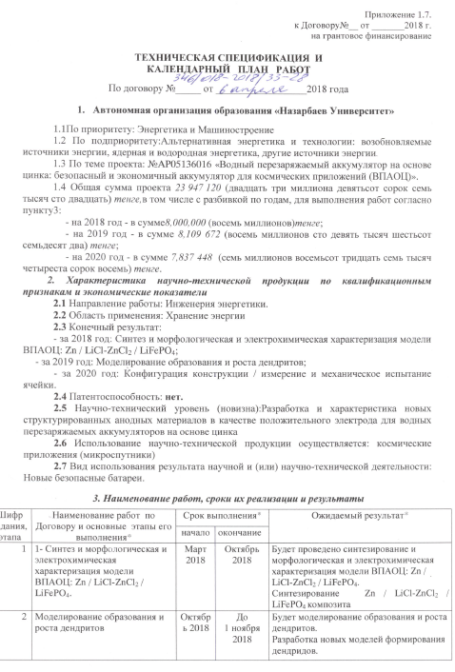

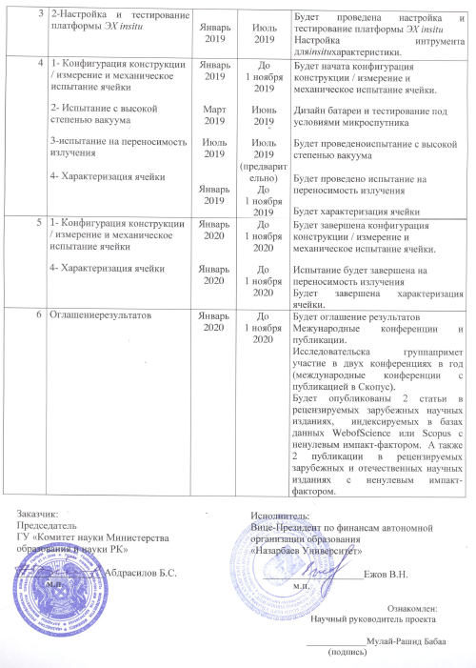

ПРИЛОЖЕНИЕ Б
Список опубликованных работ
Статьи:
1) Ионгянг Жанг, Жумабай Бакенов, Тайже Тан и Жин Хуанг «Synthesis of Core-Shell Carbon Encapsulated Fe₂O₃ Composite through a Facile Hydrothermal Approach and Their Application as Anode Materials for Sodium-Ion Batteries», журнал Metals, 2018, 8, 461; doi:10.3390/met8060461, 10 стр. зарубежный журнал с импакт фактором 1.704;
2) Ионгянг Жанг, Жумабай Бакенов, Тайже Тан и Жин Хуанг «Polyacrylonitrile-nanofiber-Based Gel Polymer Electrolyte for Novel Aqueous Sodium-Ion Battery Based on a Na₄Mn₉O₁₈ Cathode and Zn Metal Anode», журнал Polymers, 2018, 10, 853; doi:10.3390/polym10080853, 10 стр., зарубежный журнал с импакт фактором 3.364.

Тезисы конференций:
1) А. Аdi, R. Zakarina, I. Kurmanbayeva, Z. Bakenov, M R. Babaa «An investigation of the Zn dendritic growth in Zn//LiCl+ZnCl₂//LiFePO₄ rechargeable aqueous battery», сборник тезисов The 6th International conference on Nanomaterials and Advanced Energy Storage Systems (INESS-2018), 8-10 August, Astana, Kazakhstan, стр. 94,
2) D. Batyrbekuly, I. Kurmanbayeva, Z. Bakenov, J-P. Pereira-Ramos «Vanadium based cathode materials for aqueous battery» сборник тезисов The 6th International conference on Nanomaterials and Advanced Energy Storage Systems (INESS-2018), 8-10 August, Astana, Kazakhstan, стр. 95.
3) D. Batyrbekuly, А. Аdi, I. Kurmanbayeva, J-P. Pereira-Ramos, M R. Babaa, Z. Bakenov In-situ characterization of zinc dendrite formation for Zinc based aqueous batteries The 59th Battery Symposium Japan, 27-29 November, 2018, Osaka, Japan

ПРИЛОЖЕНИЕ В
